# 基础档案

## 机构人员

### 单位信息

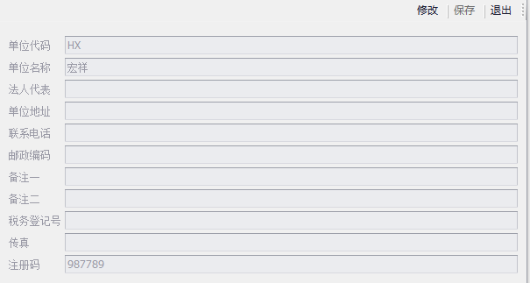

### 部门档案（树状）

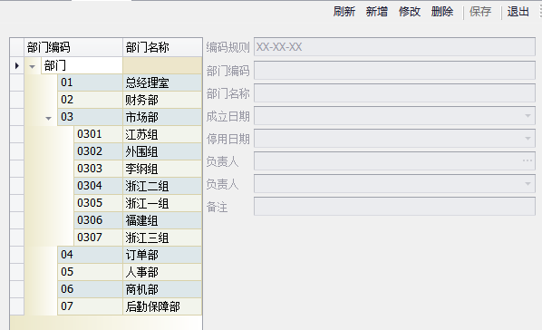

### 人员类别（列表）

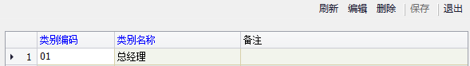

### 人员职务（列表）



### 人员档案（列表）



具体栏位：人员编码，人员姓名，部门，部门名称，性别，类别，职务，QQ，手机号，上级领导，身份证号码，学历，专业，紧急联系人，紧急联系人电话，在岗状态

## 客商信息

### 地区分类（树状）

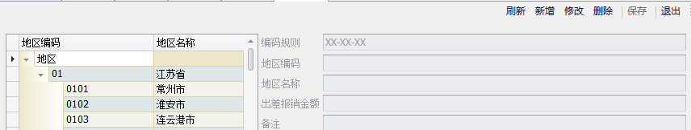

### 供应商分类（树状）

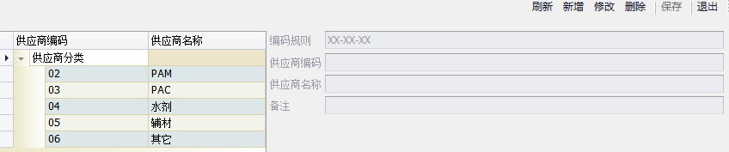

### 供应商档案（列表）



具体栏位：供应商编码，供应商名称，供应商简称，供应商分类编码，供应商分类，地区编码，地区，行业，联系人，电话，地址，邮箱，发展日期，停用日期，税号，银行账号，开户行，法人

### 客户分类（树状）

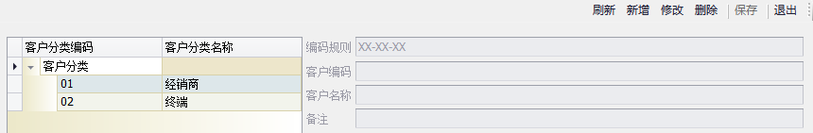

### 客户档案（列表）



具体栏位：客户编码，客户名称，客户简称，客户分类编码，客户分类，行业，地区，联系人，联系人2，联系电话，联系电话2，地址，邮件，发展日期，停用日期，税号，银行账号，开户行，法人，

## 存货

### 存货分类（树状）

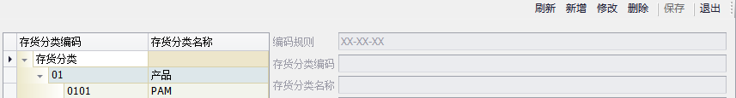

### 计量单位（列表）

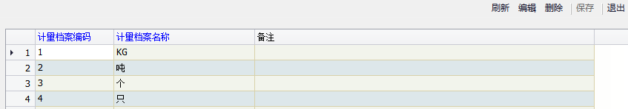

### 存货档案（列表）



具体栏位：存货编码，存货名称，规格型号，存货代号，存货分类编码，存货分类，计量单位

### 色号档案（列表）

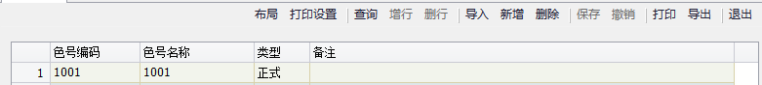

## 收付结算

### 结算方式（列表）

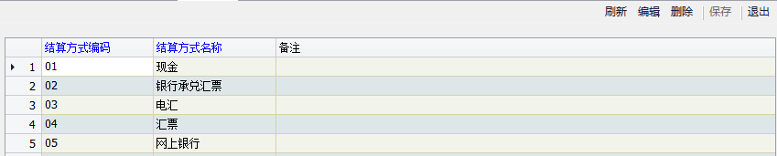

## 业务

### 仓库档案（列表）

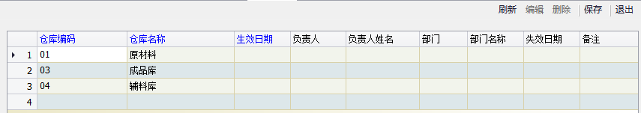

### 收发类别（列表）

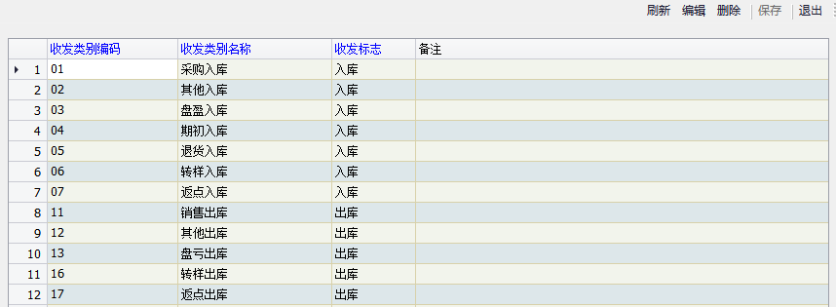

### 发运方式（列表）

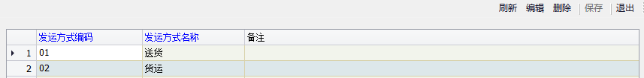

# 采购业务

## 业务流程



## 界面设计

### 采购订单

#### 采购订单

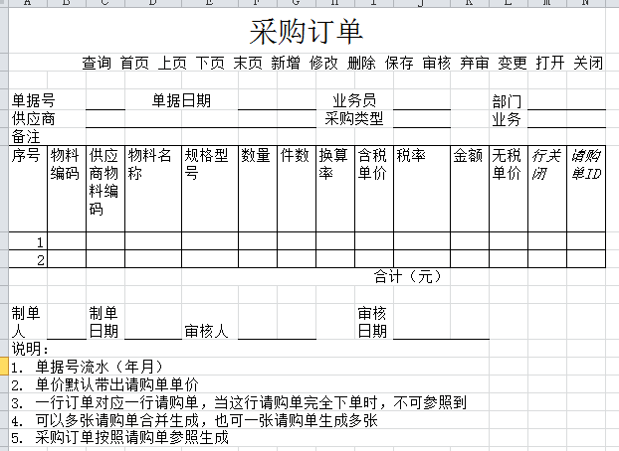

#### 采购订单列表

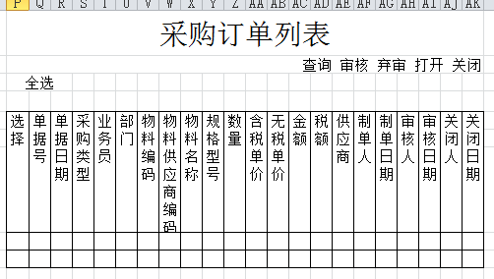

#### 过滤条件

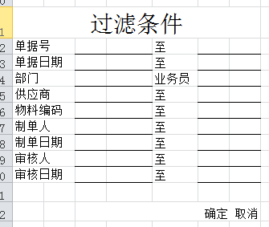

### 采购发票

#### 采购发票（参照入库单）

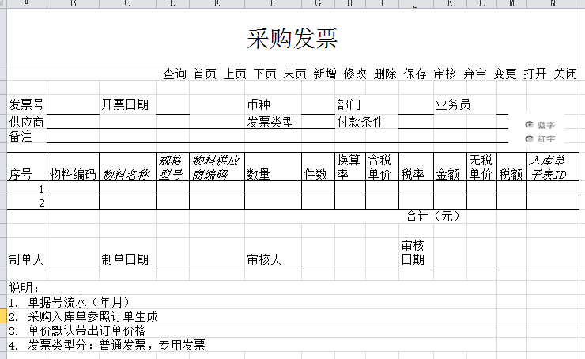

#### 采购发票列表

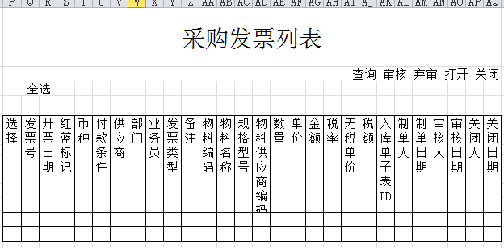

#### 过滤条件

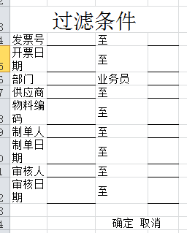

### 付款单（根据发票生成付款单）

#### 付款单（含红字）

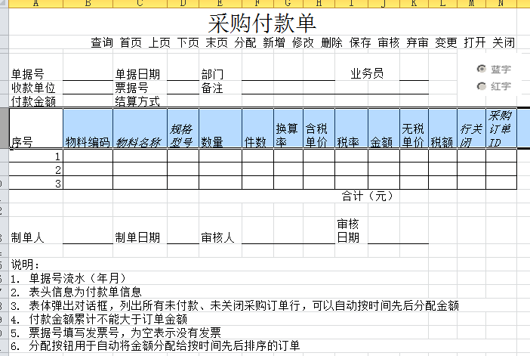

#### 付款单列表

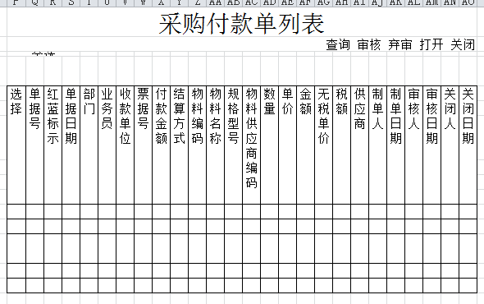

#### 过滤条件

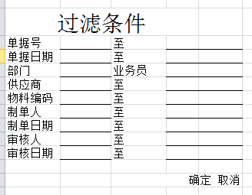

# 销售业务

## 业务流程

### 销售出库流程



### 销售退货流程



### 销售收款流程



### 销售退款流程



## 界面设计

### 销售订单

#### 销售订单

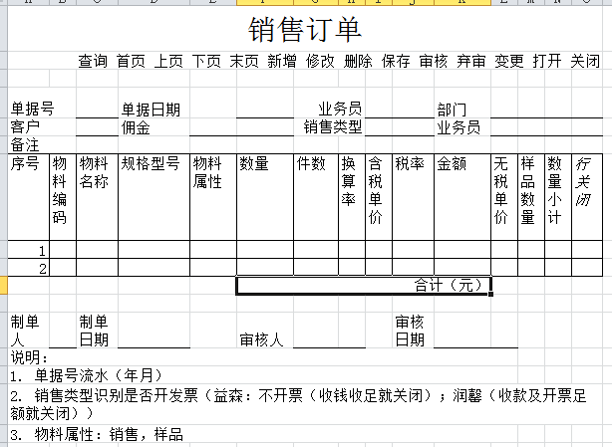

订单就要确定佣金（手工输入），佣金申请单来源订单佣金金额必跟订单佣金金额一致，如果有不同就必须变更。

销售出库单需要体现采购编码

8位数编码（有编码规则，用于识别是否自己的产品，可以作为销售订单号）

增加自定义项

是否开票通过公司名称来识别（益森：不开票（收钱收足就关闭）；润罄（收款及开票足额就关闭）

#### 销售订单列表

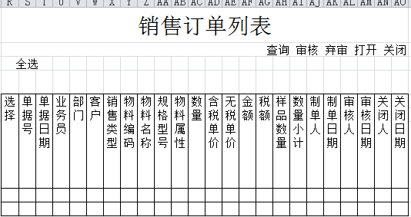

#### 过滤条件

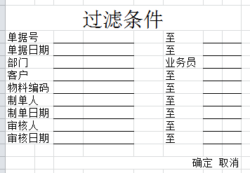

### 销售发票

#### 销售发票

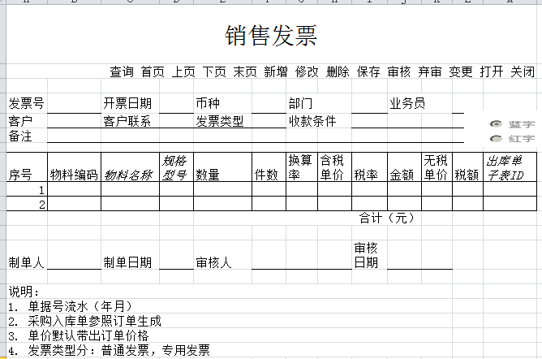

#### 销售发票列表

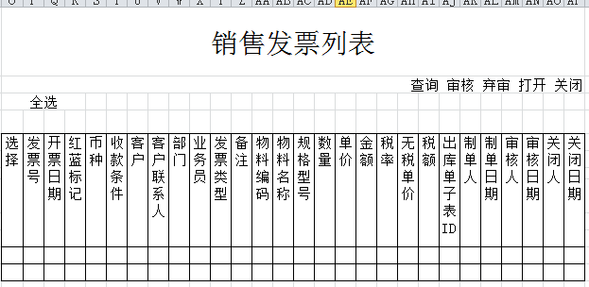

#### 过滤条件

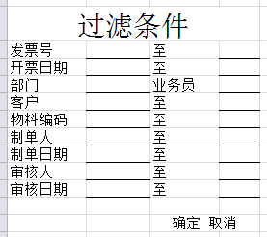

### 销售收款单（含红字）

#### 销售收款单

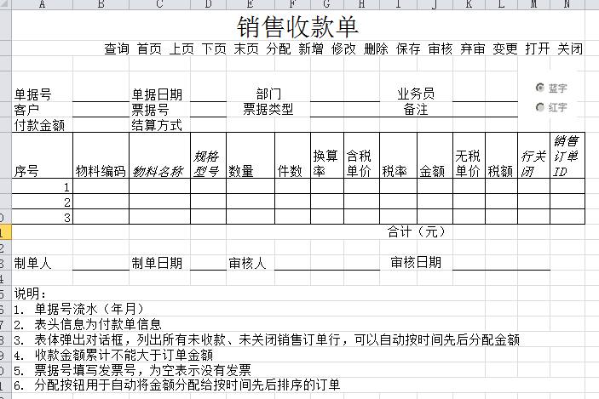

#### 销售收款单列表

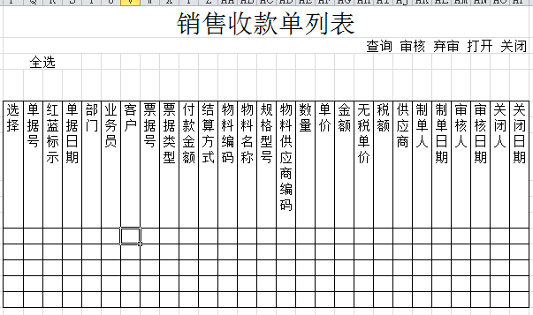

#### 过滤条件

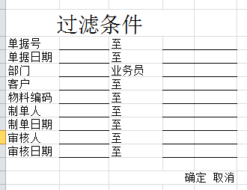

## 报表

# 库存管理

## 采购入库单

### 采购入库单（含红字）

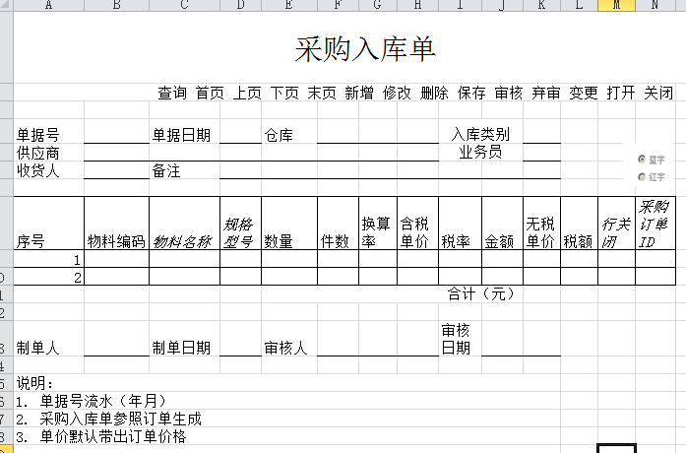

### 采购入库单列表

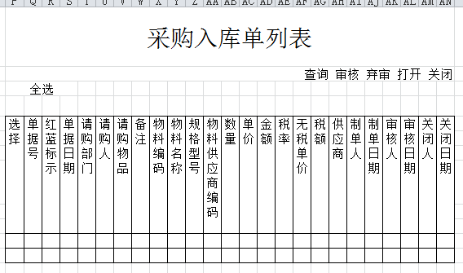

### 过滤条件

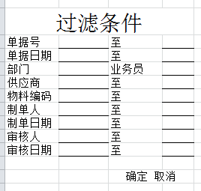

## 销售出库单（含红字）

### 销售出库单

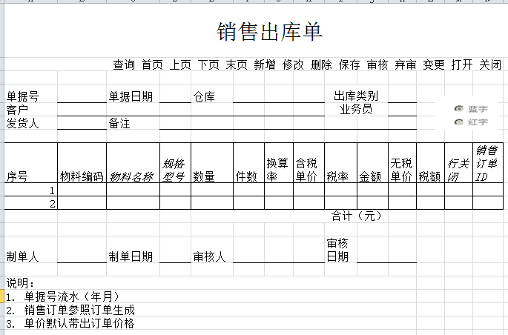

### 销售出库单列表

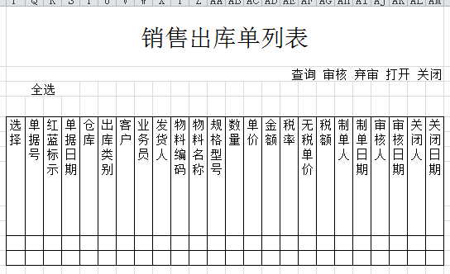

### 过滤条件

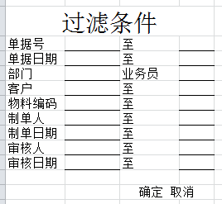

## 其他入库

### 其他入库单

### 其他入库单列表

### 过滤条件

## 其他出库

### 其他出库单

### 其他出库单列表

### 过滤条件

# 实验室管理

## 业务流程



## 界面设计

### 实验单

### 实验单列表

### 过滤

## 实验结果登记

### 实验结果登记单

### 实验结果登记单列表

### 过滤

# 外出跟踪管理

## 技术员外出跟踪

### 业务流程



### 界面设计

#### 日程安排

##### 日程安排登记列表

#### 用人申请

##### 用人申请单

##### 用人申请单列表

##### 过滤条件

## 界面设计

### 回款计划

#### 回款计划单

#### 回款计划单列表

#### 过滤条件

# 生产管理

## 物料清单

### 物料清单维护

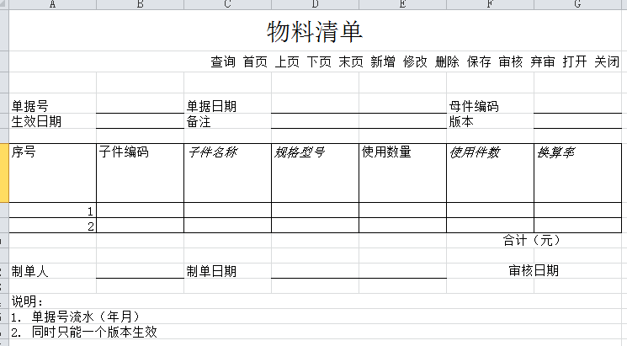

### 过滤条件

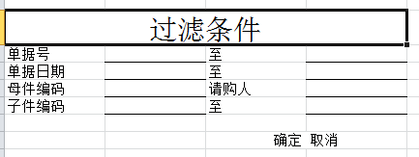

# 系统报表

## 薪资报表

### 销售人员薪资报表

#### 底薪

#### 月度

#### 季度

#### 年度

### 区域主管薪资报表

#### 底薪

#### 月度

#### 季度

#### 年度

## 保底指标考核

### 保底出货量

### 保底出货家数

### 保底收款额

## 新人转正报表

## 老带新奖励

## 业务招待费

## 公关费

## 出差费用

## 车辆管理

### 车贴

### 车辆费用报销

## 退货率考核

## 样品季度考核

## 应收款

### 未回款处理

### 移交客户处理

### 年终奖

### 死账

## 对账函

### 对账函

# 年结